Dzień Dziecka
Z okazji Dnia Dziecka życzę wszystkim dzieciom (tym małym i tym dużym), żeby nigdy nie zatraciły dziecka w sobie!

Oto kilka adresów z ciekawymi zajęciami online
https://www.youtube.com/watch?v=Y3X3Ux2IKVM

Pyszna zabawa – czekoladowa plastyka
https://www.youtube.com/watch?v=MwwsT_dLMxU

10 prostych i zabawnych zajęć plastycznych dla dzieci
https://www.youtube.com/watch?v=1qmiCGgUvMM

Piosenka o prawach dziecka
https://pl.pinterest.com/pin/580331101960585461/

Kilka kolorowanek
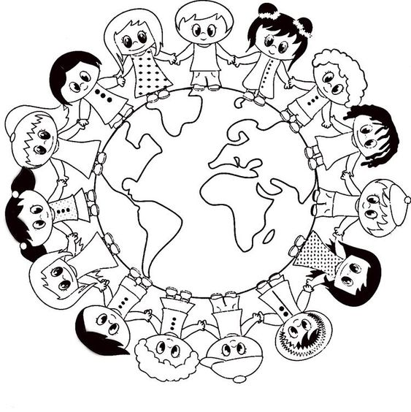
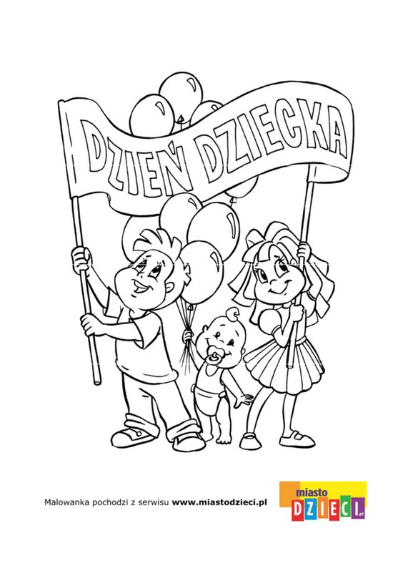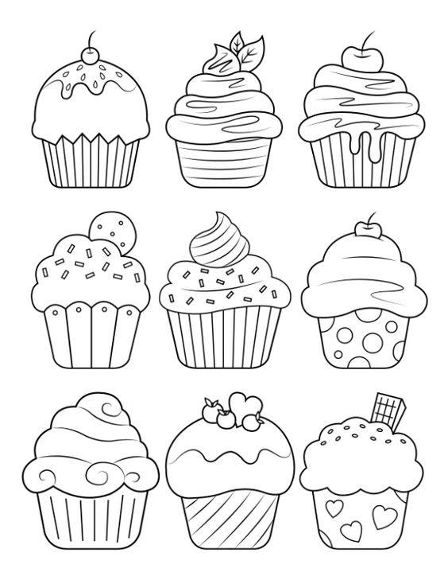

Wesołej zabawy!

Anetta Kruszka

